|  |  |
| --- | --- |
| **BCG 2nd groupe** | **EPREUVE ORALE DE PHYSIQUE-CHIMIE – EXEMPLE 2** |

|  |
| --- |
| Icône De Calculatrice Noire Motif Sans Couture Isolé Sur Fond Blanc.  Symbole Comptable. Calculs Commerciaux Illustration de Vecteur -  Illustration du calcul, concept: 216323115**Temps de préparation : 20 minutes**  **Durée de l’entretien : 20 minutes**  **Le candidat doit traiter les 2 exercices.**  **Seul le papier de brouillon fourni peut être utilisé.**  **Calculatrice autorisée en mode examen.**  **Le téléphone portable et tout autre moyen de communication sont interdits.**  **NE PAS ECRIRE SUR LE SUJET**  Remarques : Les questions posées constituent une base d’argumentation pour l’entretien. Vous devez être capable de justifier vos réponses, mais il est inutile de les rédiger complètement par écrit. Des questions complémentaires peuvent vous être posées au cours de l’entretien. |

|  |  |
| --- | --- |
| **Exercice 1. Titrage conductimétrique** | **CHIMIE** |

On dispose d’une solution S0 d’éthanoate de sodium ($CH_{3}COO_{\left(aq\right)}^{-}, {Na}_{(aq)}^{+})$ dont on veut déterminer la concentration C0 en quantité de matière.

On prépare V = 50,0 mL d’une solution S en diluant 25 fois la solution S0.

1. Montrer le matériel qu’il est possible d’utiliser pour réaliser cette dilution (ou alors le décrire si pas de matériel disponible), en justifiant vos choix.

Afin de déterminer la concentration de la solution S0, on réalise un titrage avec suivi conductimétrique de la solution S obtenue par dilution. Pour cela, un volume VS = 10,0 mL de solution S est prélevé, puis versé dans un bécher auquel sont ajoutés environ 250 mL d’eau distillée. L’ensemble est alors titré par une solution aqueuse titrante d’acide chlorhydrique ( $H_{3}O_{(aq)}^{+}, {Cl}_{(aq)}^{-})$ de concentration en quantité de matière CA = 2,0 × 10–1 mol.L–1.

La réaction support du titrage a pour équation :

$${CH_{3}COO_{(aq)}^{-}+ H_{3}O_{(aq)}^{+} →CH_{3}CO{OH}_{(aq)}+H}_{2}O_{(l)}$$

La conductivité *σ* de la solution contenue dans le bécher est mesurée après chaque ajout de solution aqueuse titrante d’acide chlorhydrique. Les résultats expérimentaux obtenus sont reproduits en figure 1 qui suit.

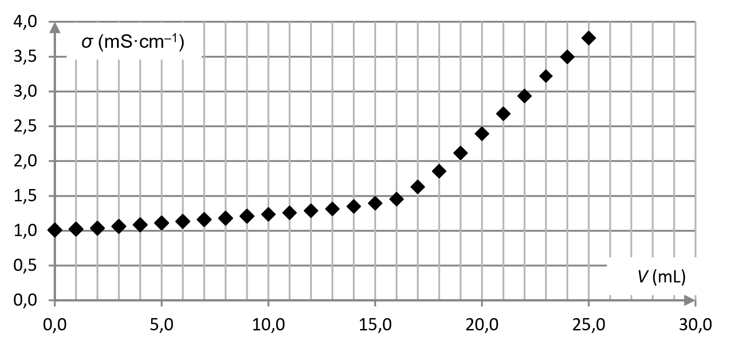

Figure 1. Représentation graphique de la conductivité *σ* de la solution contenue dans le bécher en fonction du volume V versé de solution aqueuse titrante d’acide chlorhydrique

1. Déterminer la valeur du volume de solution titrante versé à l’équivalence du titrage en expliquant la méthode utilisée.

L’exploitation de cette valeur permet de déterminer la concentration en quantité de matière de la solution titrée : CS = 3,2 × 10–1 mol.L–1.

1. Calculer la concentration en quantité de matière C0 de la solution S0

|  |  |
| --- | --- |
| **Exercice 2. Mouvement dans un champ de pesanteur uniforme** | **PHYSIQUE** |

Dans un cirque, un artiste se fait propulser par un canon par un jet d’air comprimé. Pendant son vol, on considère que l’artiste et son équipement, assimilé à un point matériel, noté G, de masse totale m = 75  kg, n’est soumis qu’à son poids $\vec{\text{P}}$. Toute action de l’air est négligée. À la date t = 0 s, l’homme-canon démarre son vol et occupe alors la position G0.

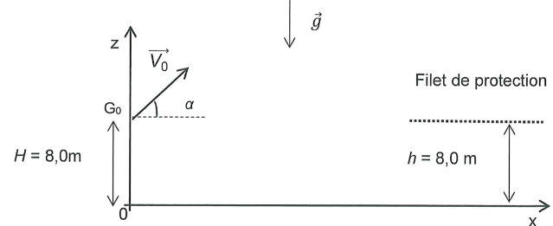

***Données :***

* Canon incliné de α = 45° par rapport à l’horizontal ;
* Vitesse initiale de V0 = 31 m.s‒1 ;
* Sortie du canon à H = 8,0 m au-dessus du sol
* Intensité du champ de pesanteur g = 9,81 m.s–2

1. Définir le système et le référentiel d’étude.
2. Exprimer l’énergie cinétique, l’énergie potentielle de pesanteur et l’énergie mécanique du système à la date t = 0 en fonction de sa masse m, de l’altitude H et de sa vitesse initiale V0.
3. À l’aide d’un raisonnement énergétique, déterminer la vitesse du système à l’arrivée dans le filet de protection.
4. Parmi les deux propositions suivantes, choisir la représentation correcte de l’évolution des énergies cinétique, potentielle de pesanteur et mécanique au cours du temps pendant le vol. Justifier votre réponse.

|  |
| --- |
| **Proposition 1 :** |
| **Proposition 2 :** |